ВСЕРОССИЙСКАЯ ОЛИМПИАДА ШКОЛЬНИКОВ
ПО ТЕХНОЛОГИИ 2018-2019 уч. г.
ШКОЛЬНЫЙ ЭТАП
6 класс

Номинация «Культура дома и декоративно-прикладное творчество»

Теоретический тур
Ответы и критерии оценивания

№

Вопрос

Ответ

Баллы/
Коммента
рии
1
пряха
1
2
Подберите слово, чтобы получить известную
пословицу: «Какова , такова на ней
и рубаха».
«Приготовьте» завтрак на пять человек, рассчитайте |  |  |  |  | хлеб -
необходимое количество продуктов и заполните |  |  |  |  | 10 ломтиков,
таблицу. |  |  |  |  | колбаса -
 |  |  |  | Необхо- | 150 г,
 |  |  | Количество | димое | сыр - 150 г,
№ | Блюдо | Продукты | продуктов | коли- | зелень - 50 г,
 |  |  | на одного | чество | йогурт -
 |  |  | человека | продук- | 5 банок,
 |  |  |  | тов | какао -
 |  | хлеб | 2 ломтика |  | 5 ложек,
1 | сложный | колбаса | 30 г |  | сахар - 150 г,
 | бутерброд | сыр | 30 г |  | молоко -
 |  | зелень | 10 г |  | 5 стаканов
2 | йогурт |  | 1 баночка
 |  | какао- | 1 ч. л.
3 | какао | порошок
 |  | сахар | 30 г
 |  | молоко | 1 стакан

1

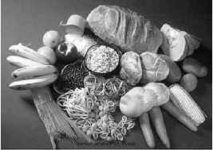
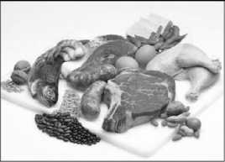
3
Установите соответствие между продуктами, изображёнными на рисунках, и пищевыми веществами, которыми они богаты.
1 | 2 | 3
В | А | Б

1
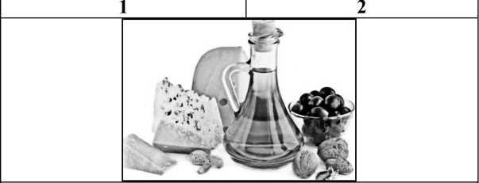
3
А)белки
Б) жиры
В) углеводы
4
К какой группе продуктов относится отгадка загадки: «Сидит дед, во сто шуб одет, кто его раздевает, тот слёзы проливает»?
овощи
1
5
Покажите саржевое переплетение с помощью двух цветов, напишите названия нитей в данном переплетении.
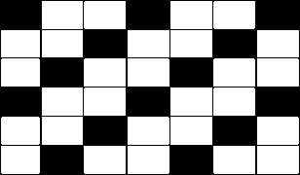
На поверхности нить основы
На поверхности нить утка
уток
основа

6
7
8
Выберите самые толстые нитки из предложенного списка.
а) № 80 б) № 40 в) № 60 г) № 10
Две каменные лестницы одинаковой высоты 2 м и с одинаковым основанием длины 3 м покрыты ковровыми дорожками. У первой лестницы 7 ступенек, а у второй - 9 (см. рисунок). Дорожка, покрывающая
какую из лестниц, длиннее?
Как нужно положить нож и вилку при сервировке стола?
г
1
одинаковые
1
9
нож справа,
вилку слева,
зубцы вверх
петельный
1
1
Как называется такой стежок?
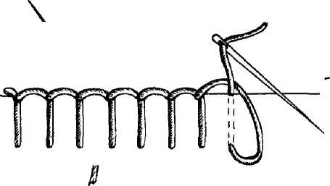

10. Творческое задание.
Выберите фартук из предложенных по назначению:
а) для домашней кухни;
б) для русского народного костюма;
в) для слесарно-столярных работ.
Для выбранного фартука выполните следующие задания.
- Выполните эскиз модели.
- Перечислите материалы, которые необходимы для его изготовления.
- Какие инструменты и оборудование потребуются?
- Опишите технологическую последовательность изготовления изделия.
- Предложите способы декорирования изделия.

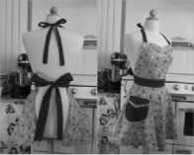
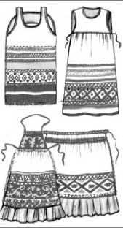

Ответ:

№
п/п
^{а)}
для домашней кухни
б) для русского народного
костюма

10.1.
в) для слесарно-столярных работ
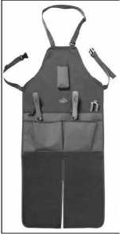

10.2.

Например:

Например:

Например:

10.3.

10.4.
ткань (хлопок, лён, из химических волокон), косая бейка, тесьма, кружево,
нитки, мулине.
Ножницы, иголки, напёрсток, булавки, мел, швейная машина, утюг, гладильная доска.
- Снятие мерок.
- Построение чертежа- основы.
- Моделирование.
- Изготовление лекал.
- Подготовка ткани к раскрою.
- Раскрой.
- Подготовка к примерке.
- Примерка.
- Исправление недочетов.
- Примерка.
- Подготовка деталей кроя к обработке.
- Пошив фартука.
13. ВТО.
ткань (хлопок, лён), косая бейка, тесьма, кружево, нитки, мулине.
плотная ткань (хлопок, лён, из химических волокон), косая бейка, тесьма, нитки.
Ножницы, иголки,
напёрсток, булавки, мел, швейная машина, утюг, гладильная доска.
- Снятие мерок.
- Построение чертежа- основы.
- Моделирование.
- Изготовление лекал.
- Подготовка ткани к раскрою.
- Раскрой.
- Подготовка к примерке.
- Примерка.
- Исправление недочётов.
- Примерка.
- Подготовка деталей кроя к обработке.
- Пошив фартука.
13. ВТО.
Ножницы, иголки, напёрсток, булавки, мел, швейная машина, утюг, гладильная доска.
- Снятие мерок.
- Построение чертежа- основы.
- Моделирование.
- Изготовление лекал.
- Подготовка ткани к раскрою.
- Раскрой.
- Подготовка к примерке.
- Примерка.
- Исправление недочетов.
- Примерка.
- Подготовка деталей кроя к обработке.
- Пошив фартука.
- ВТО.

10.5.
См. Схема пошива (сборки) цельнокроеного фартука. Вышивка, отделка тесьмой, аппликация, сочетание тканей двух или нескольких расцветок и т. д.
См. Схема пошива (сборки) цельнокроеного фартука. Вышивка, отделка тесьмой, аппликация, разноцветные кусочки тканей и т. д.
См. Схема пошива (сборки) цельнокроеного фартука.
Отделка тесьмой, аппликация, сочетание тканей двух или нескольких расцветок, накладные карманы и т. д.

Баллы/Комментарии
- Принимать любой рисунок, соответствующий описанию модели (2 балла).
- Необходимо проверить соответствие выбранных материалов предложенному рисунку и назначению (2 балла).
- Засчитывать, если перечислено более половины инструментов (2 балла).
- Принимать ответ, включающий только п п. 5, 6, 11, 12 и более полный (3 балла).
- Проверить, приведены ли необходимые элементы декора в п. 10.1 и п. 10.2, не противоречат ли они назначению (2 балла).
Максимальное количество баллов за работу - 20.
